Мероприятия МБОУ «Билярская СОШ» Алексеевского муниципального района, посвященные Всероссийскому физкультурно-спортивному комплексу «Готов к труду и обороне» ( ГТО) с 9-16 февраля.
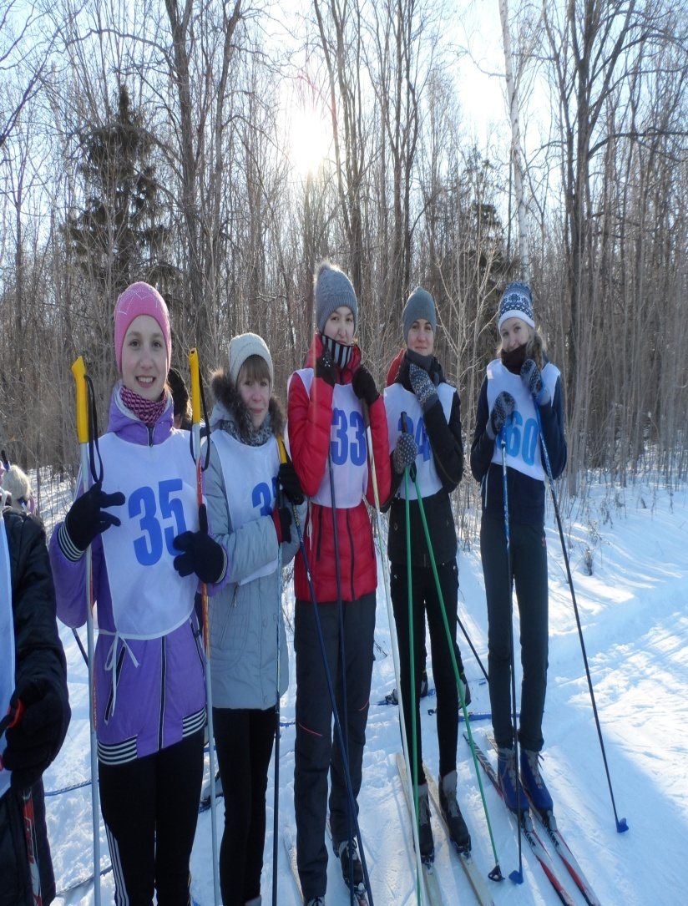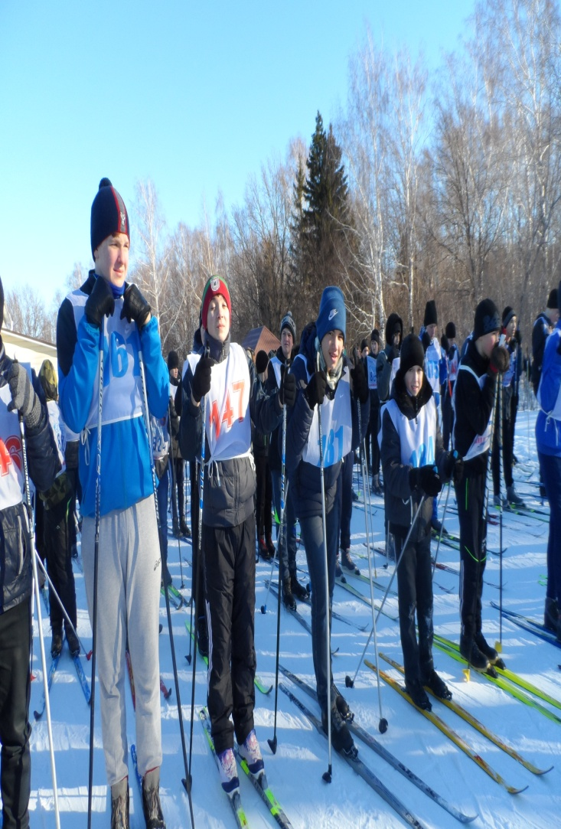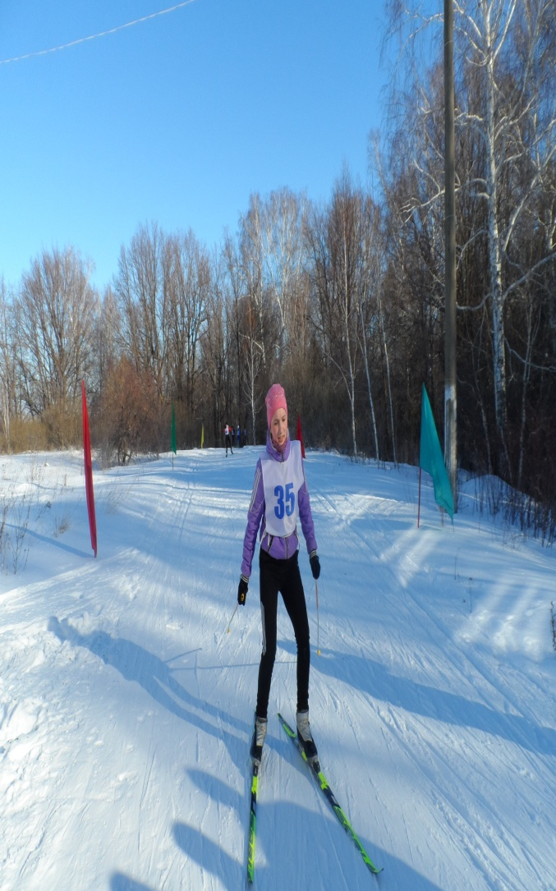
13 февраля проводился зимний фестиваль ВФСК (ГТО), где приняли активное участие учащиеся нашей школы. Уставшие и довольные, получившие массу эмоций и положительного позитива, приехали домой.

